AB: 5-Finger-Feedback – Reflexion für die Zeit von ________ bis ________

Was ich nicht so gut fand …

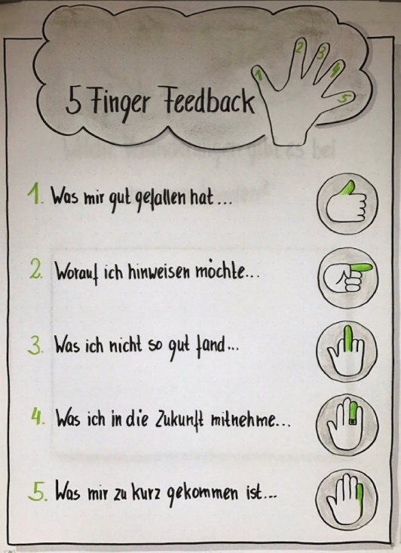
Was ich in die Zukunft mitnehme …

Was mir zu kurz gekommen ist …

Worauf ich hinweisen möchte …

Was mir gut gefallen hat …

